Артикуляционная гимнастика –  упражнения для тренировки органов артикуляции (губ, языка, нижней челюсти), необходимые для правильного звукопроизношения.  Чтобы малыш научился произносить сложные звуки, его губы и язык  должны быть сильными и гибкими, долго удерживать необходимое положение, без труда совершать многократные переходы от одного движения к другому. Всему этому поможет научиться артикуляционная гимнастика.  Желаем успехов! | Материал подготовила:  учитель – логопед  Кушнаренко О.В.  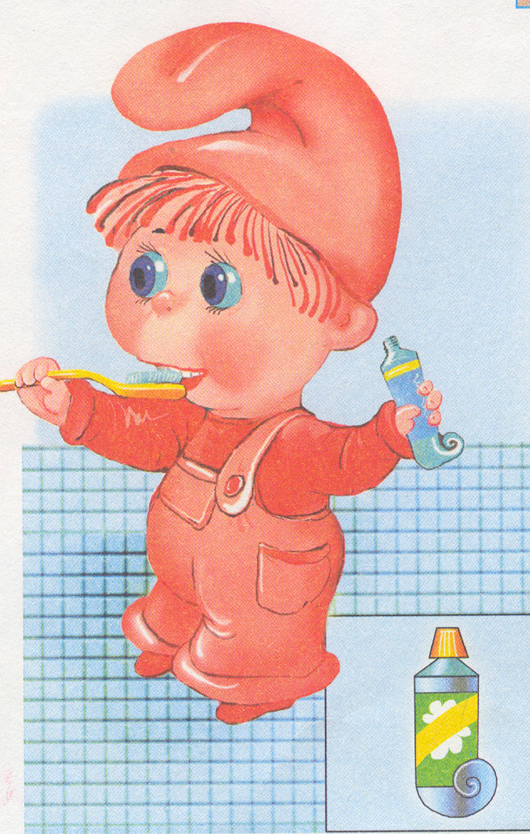  Наш адрес:  Краснодарский край  г. Новокубанск,  ул.Парковая, 2А  эл.адрес:  nvk-kazachok@yandex.ru | Муниципальное дошкольное образовательное автономное учреждение  детский сад комбинированного вида № 10 «Казачок»  Гимнастика  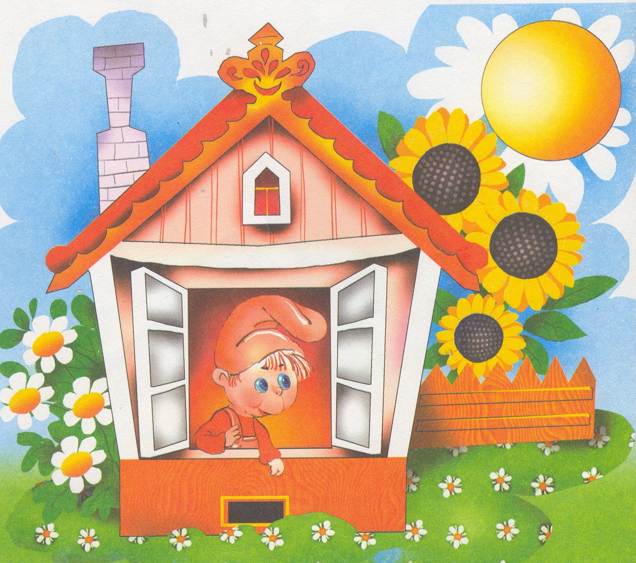  г. Новокубанск  2015 г.
Причины, по которым необходимо заниматься артикуляционной гимнастикой:  1. Некоторые дети благодаря своевременному началу занятий артикуляционной гимнастикой и упражнениям по развитию речевого слуха сами могут научиться говорить чисто и правильно, без помощи специалиста.  2. Дети со сложными нарушениями звукопроизношения смогут быстрее преодолеть свои речевые дефекты, когда с ними начнёт заниматься логопед: их мышцы будут уже подготовлены.  3. Артикуляционная гимнастика очень полезна также детям с правильным, но вялым звукопроизношением, про которых говорят, что у них “каша во рту”.  Надо помнить, что чёткое произношение звуков является основой при обучении письму на начальном этапе.  4.Занятия артикуляционной гимнастикой позволят всем — и детям и взрослым — научиться говорить правильно, чётко и красиво. | Рекомендации к проведению упражнений:  • Сначала упражнения надо выполнять медленно, перед зеркалом, так как ребёнку необходим зрительный контроль. После того как малыш немного освоится, зеркало можно убрать. Полезно задавать ребёнку наводящие вопросы. Например: что делают губы? что делает язычок? где он находится (вверху или внизу)?  • Затем темп упражнений можно увеличить и выполнять их под счёт. Но при этом следите за тем, чтобы упражнения выполнялись точно и плавно, иначе занятия не имеют смысла.  • Лучше заниматься 2 раза в день (утром и вечером) в течение 5—7 минут, в зависимости от возраста и усидчивости ребёнка.  • Занимаясь с детьми 3—4-летнего возраста, следите, чтобы они усвоили основные движения.  • К детям 4—5 лет требования повышаются: движения должны быть всё более чёткими и плавными, без подёргиваний.  • В 6—7-летнем возрасте дети выполняют упражнения в быстром темпе и умеют удерживать положение языка некоторое время без изменений. | • Если во время занятий язычок у ребёнка дрожит, слишком напряжён, отклоняется в сторону и малыш не может удержать нужное положение языка даже короткое время, обязательно обратитесь к логопеду.  Возможно, понадобятся помощь врача-логопеда и специальный массаж.  Правильное произношение звуков наряду с богатым словарным запасом и грамматически верной, хорошо развитой, связной речью является одним из основных показателей готовности ребёнка к школьному обучению.  «Качели» «Вкусное варенье»  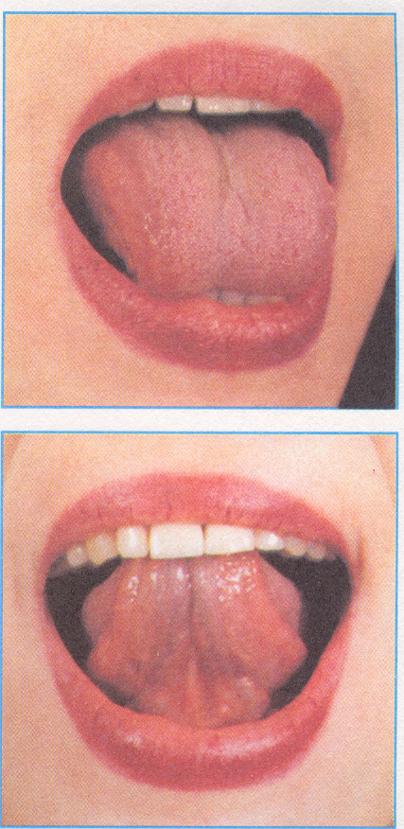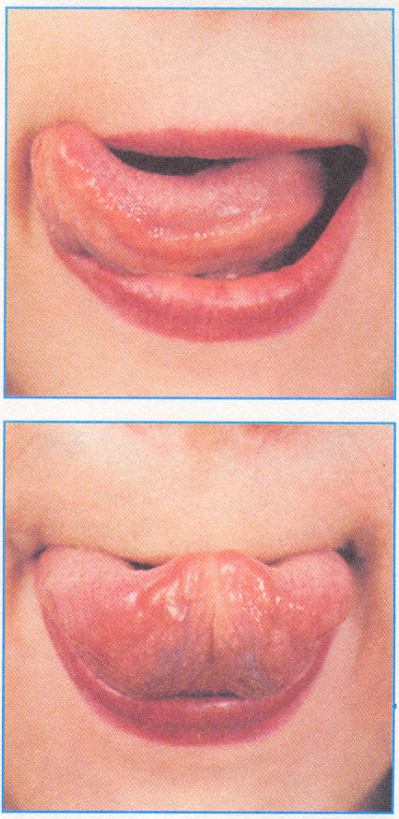  Сели дети на качели  И взлетели выше ели  Даже солнышка коснулись  А потом назад вернулись

